《高等工程数学》――科学出版社版习题答案（第二章）
（此习题答案仅供学员作业时参考。因时间匆忙，有错之处敬请指正，谢谢！）
（联系地址：yangwq@nudt.edu.cn）
P50
- 求下列矩阵的特征值、代数重数核几何重数，并判断矩阵是否可对角化
（1）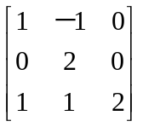 （2）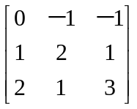 （3）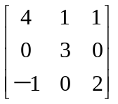
解：（1）特征值：
可对角化。
（2）特征值：
不可对角化。
（3）特征值：
不可对角化。

- 求下列矩阵的不变因子、初等因子和Jordan标准形
（1）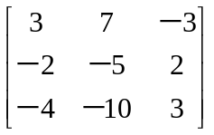（2）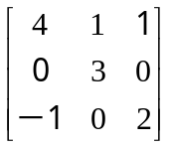 （3）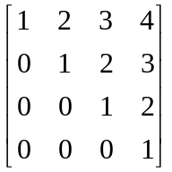 （4）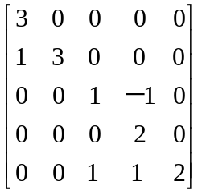
解：（1）不变因子是：
初等因子是：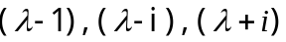
Jordan标准形是：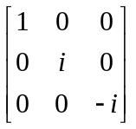
（2）不变因子是：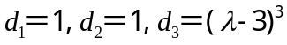
初等因子是：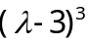
Jordan标准形是：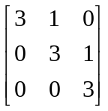

（3）不变因子是：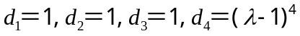
初等因子是：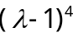
Jordan标准形是：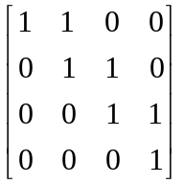
（4）不变因子是：
初等因子是：
Jordan标准形是：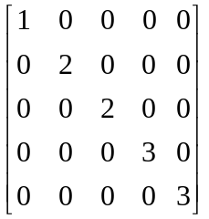

- 设（1）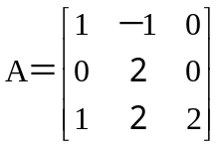（2）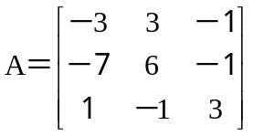（3）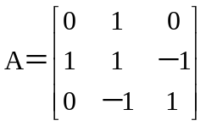
求可逆矩阵P，使得P^{－1}AP是Jordan标准形
解：（1）A的特征值为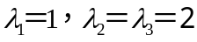
对应的特征向量是：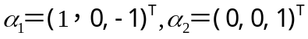
二级根向量是：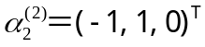
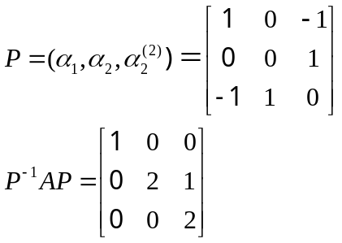
（2）A的特征值为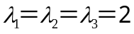
对应的特征向量是：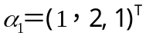
二级根向量和三级根向量是：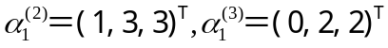
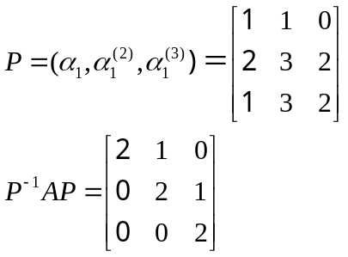
（3）此题数据不便于求解特征值，A的特征多项式是：
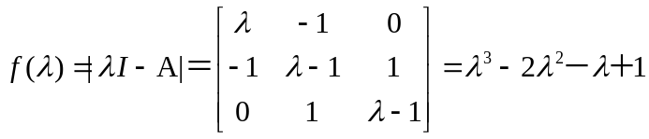

- 试求第2题 最小多项式。
解：（1）最小多项式是：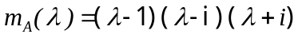
（2）最小多项式是：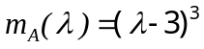
（3）最小多项式是：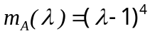
（4）最小多项式是：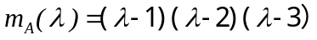

- 设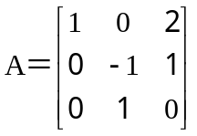，计算方阵多项式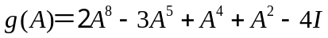
解：因为：
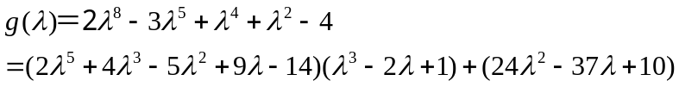
而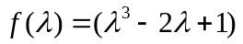是A的特征多项式 ，所以f（A）＝0
故有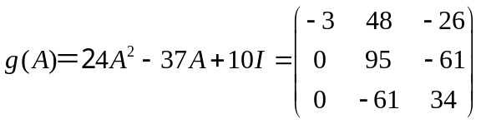

- 设A是可逆方阵，证明A^{－1}可表示为A的方阵多项式。
证明：设A是n阶方阵，其特征多项式是：
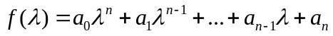
因A可逆，所以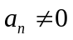（为什么？自己证明）
由 得
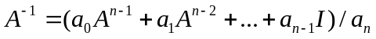
所以A^{－1}可表示为A的多项式。

- 设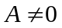，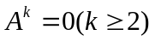，证明A不能与对角矩阵相似。
证明：由题设知，A的最小多项式是：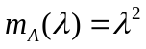，有重根，所以不能相似对角化。

- 已知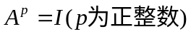，证明A与对角矩阵相似。
证明：由题设知， 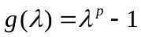是A的零化多项式，而多项式没有重根（为什么？自己证！！），所以A的最小多项式没有重根，故与对角矩阵相似

- 设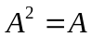，试证A的Jordan标准形是diag{1,1,…,1,0,…,0}
证明：因为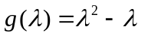是A的零化多项式，且是最小多项式，所以A的特征值只能是0和1，且可对角化，所以A的Jordan标准形是diag{1,1,…,1,0,…,0}

- 设方阵A的特征多项式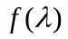和最小多项式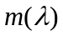分别为：
（1）

（2）
试确定A的所有可能的Jordan标准形
解：（1）A的可能Jordan标准形为
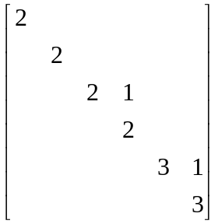 或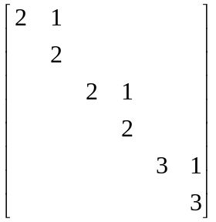

（2）A的可能Jordan标准形为
